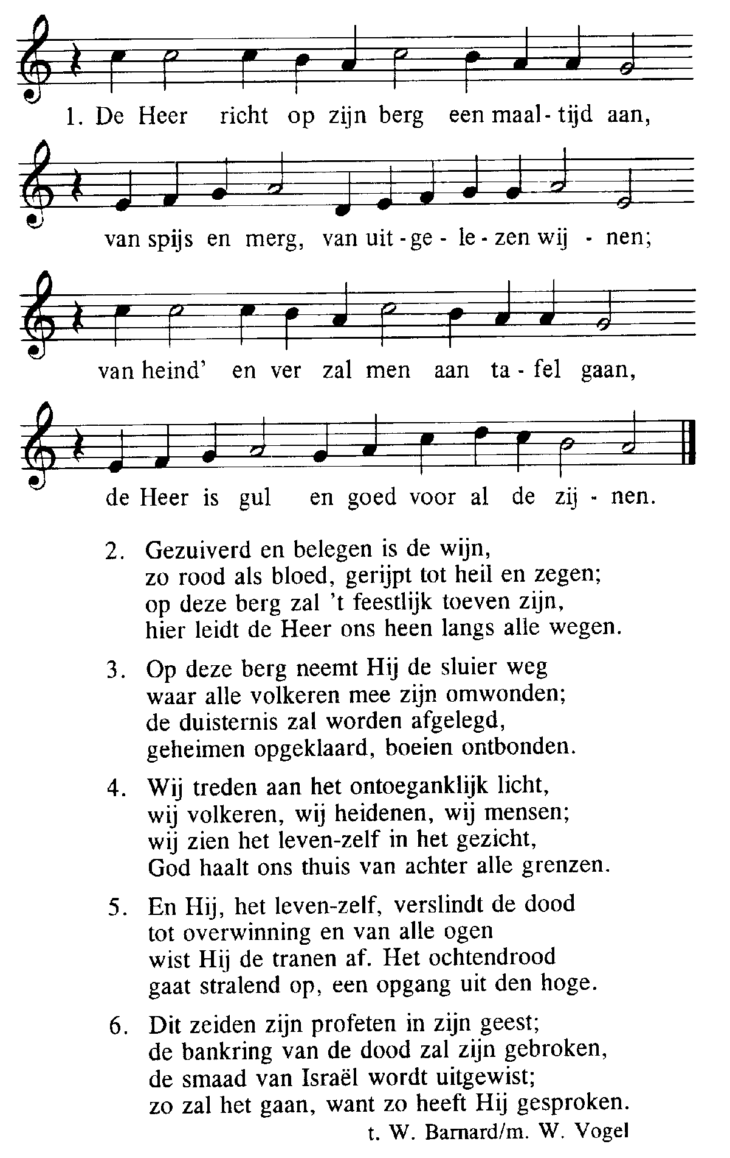
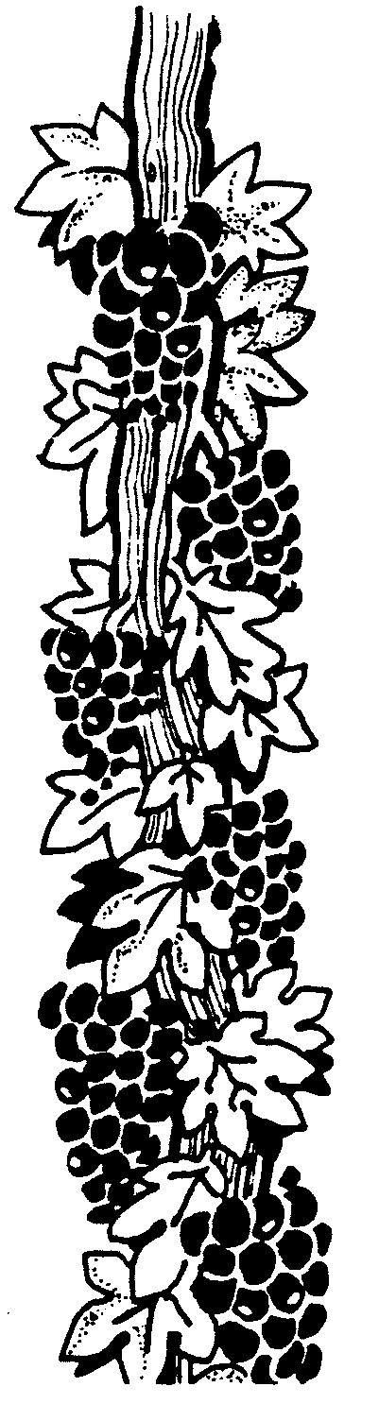

Heilig (staan ev. knielen)
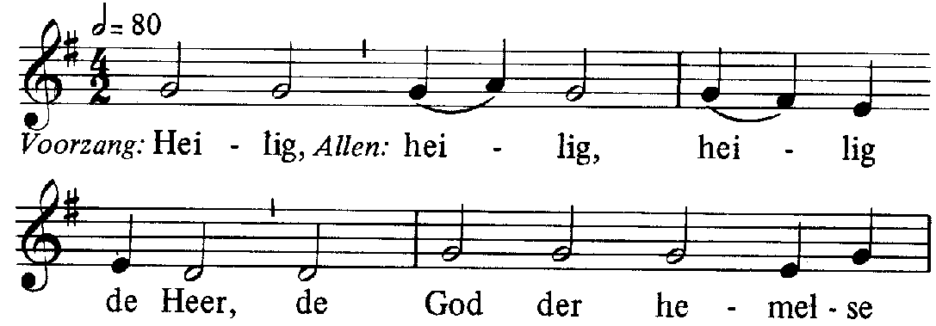
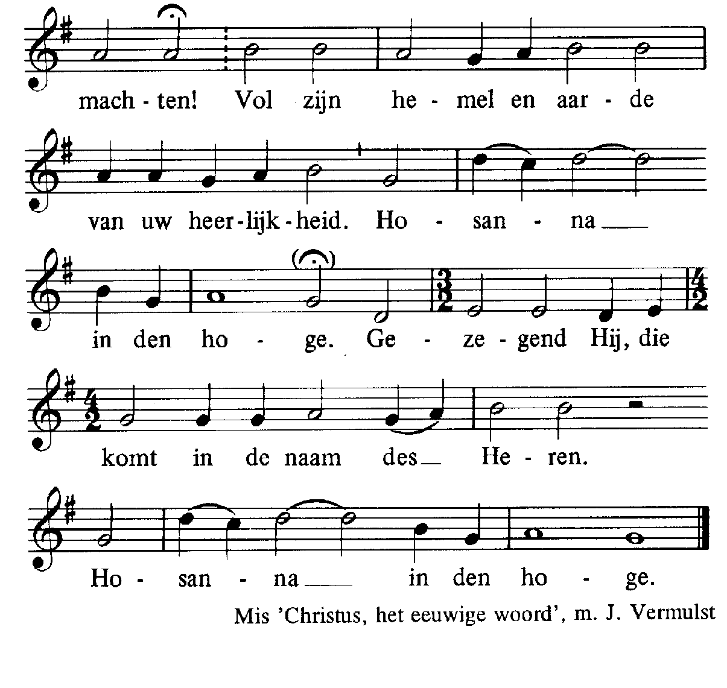

Acclamatie na de Consecratie

Acclamatie na de Consecratie
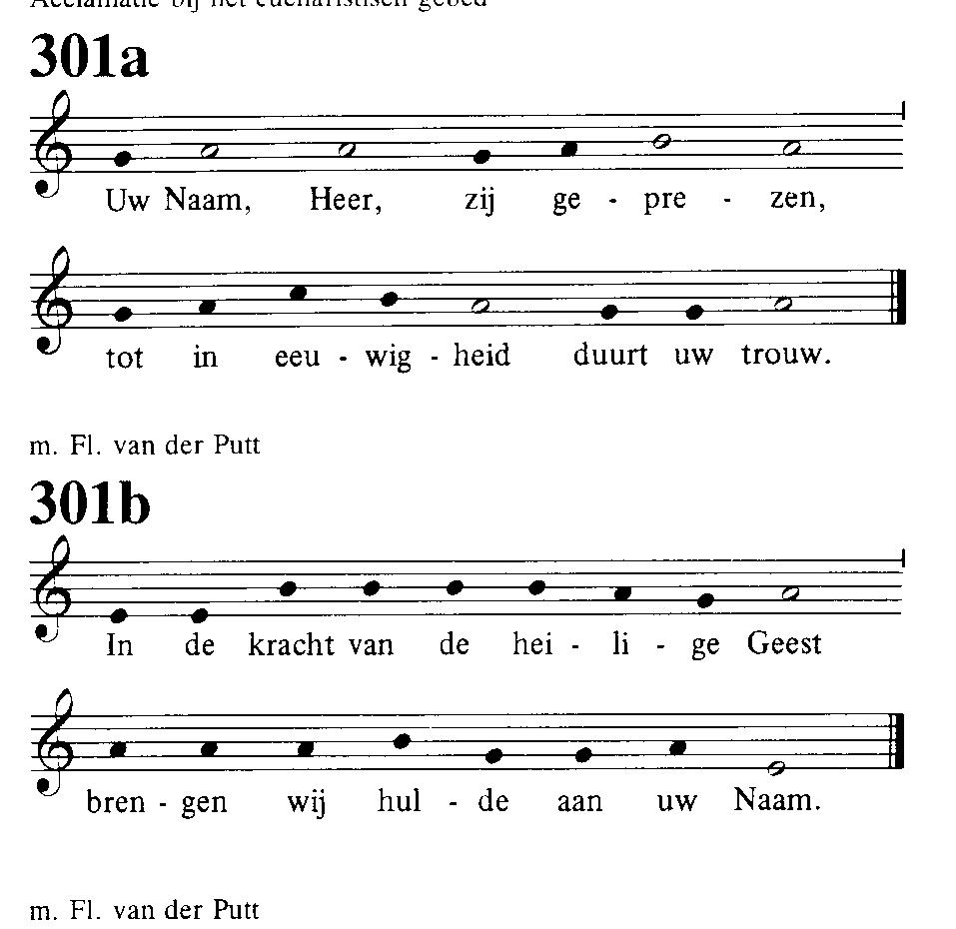



Onze Vader:
Onze Vader, die in de hemel zijt,
Uw naam worde geheiligd,
Uw rijk kome, Uw wil geschiede,
op aarde zoals in de hemel.
Geef ons heden ons dagelijks brood
en vergeef ons onze schulden, zoals ook wij vergeven
aan onze schuldenaren en breng ons niet in beproeving,
maar verlos ons van het kwade.

Lam Gods 332

Degenen, die niet ter Communie gaan, kunnen naar voren komen om een zegen te ontvangen. Als teken hiervan kan men een arm voor de borst kruisen.
Communiezang

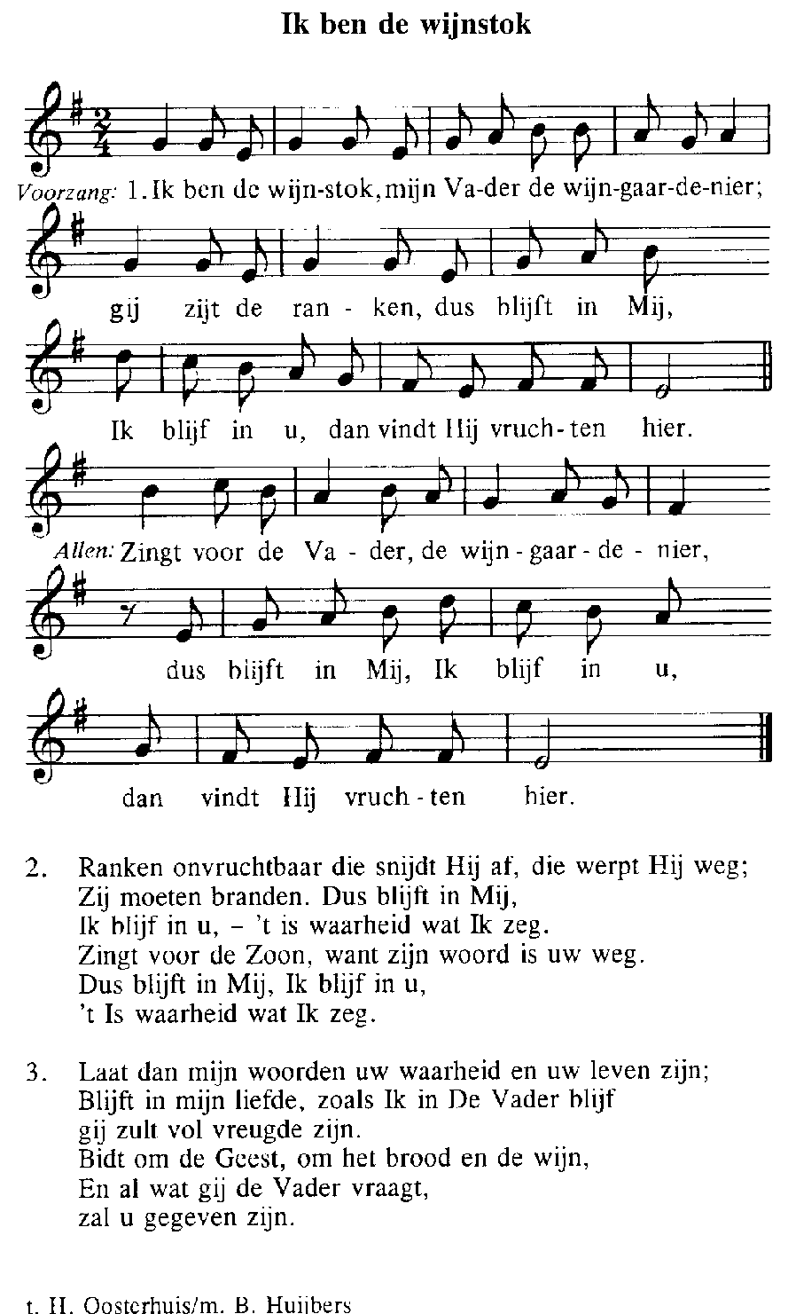

Na de zegen: Mijn schild ende betrouwen
11 oktober 2020
28ste ZONDAG DOOR HET JAAR (A)
IN DE FRIEZENKERK
www.friezenkerk .nl
www.vriendenvandefriezenkerk.nl

Eerste lezing: Jesaja 25, 6-10a
Tweede lezing: Fil. 4,12-14, 19-20
Evangelie: Mt. 22, 1-14
De lezingen zijn op de website te vinden

Intredezang
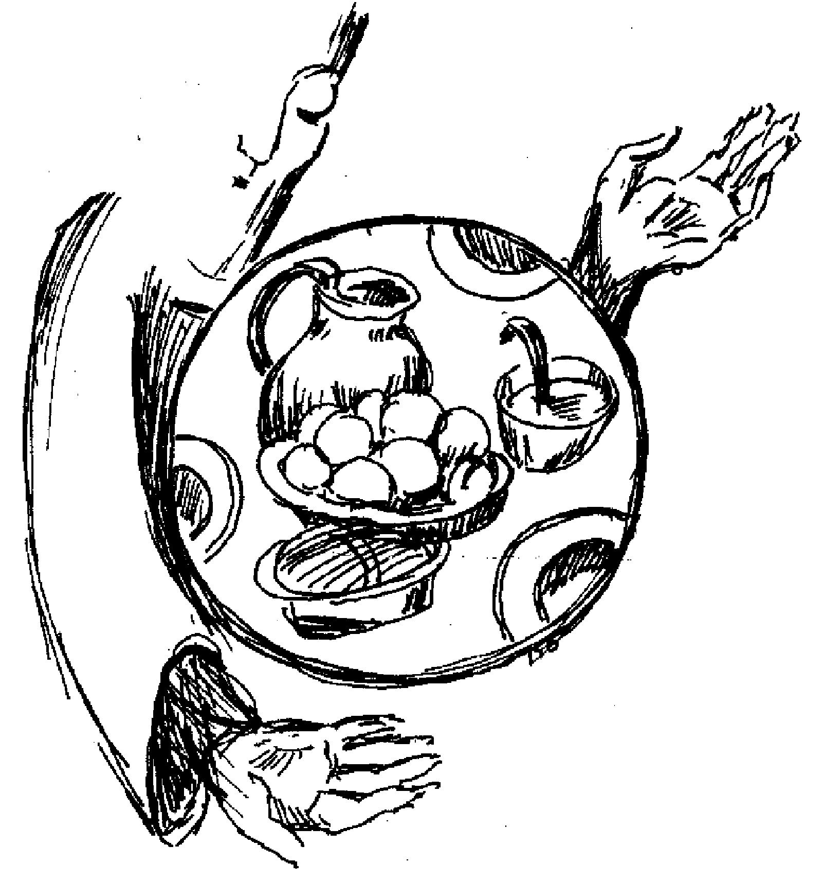
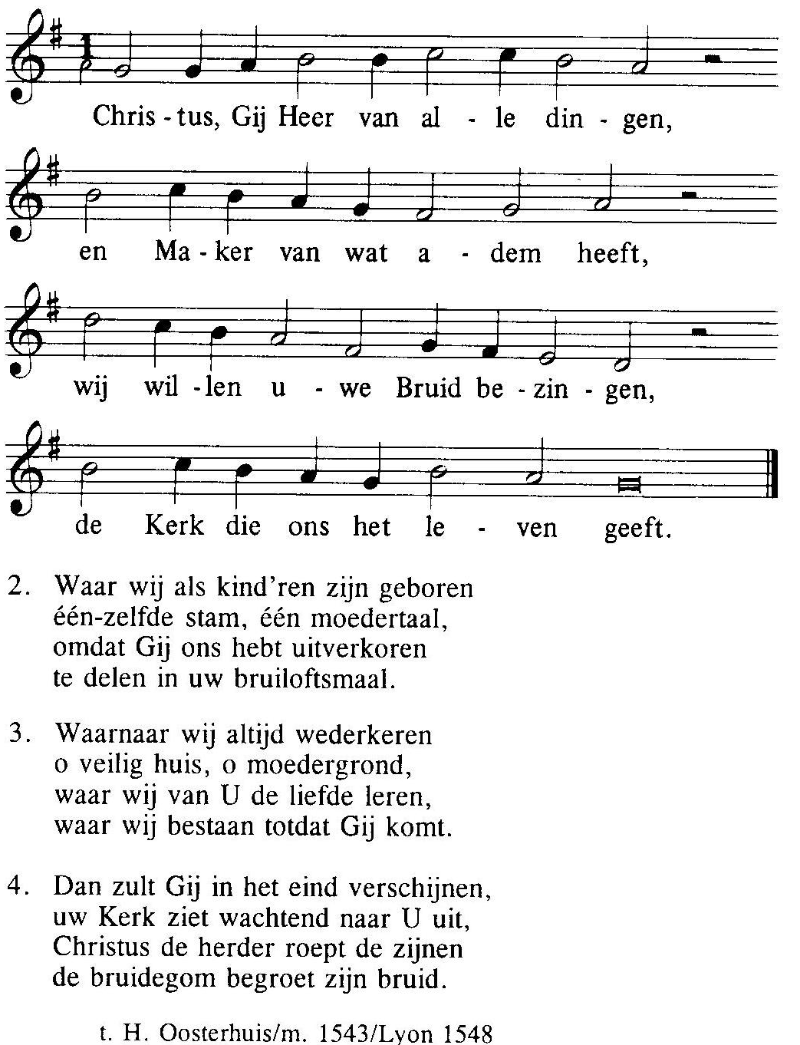

Kyriezang
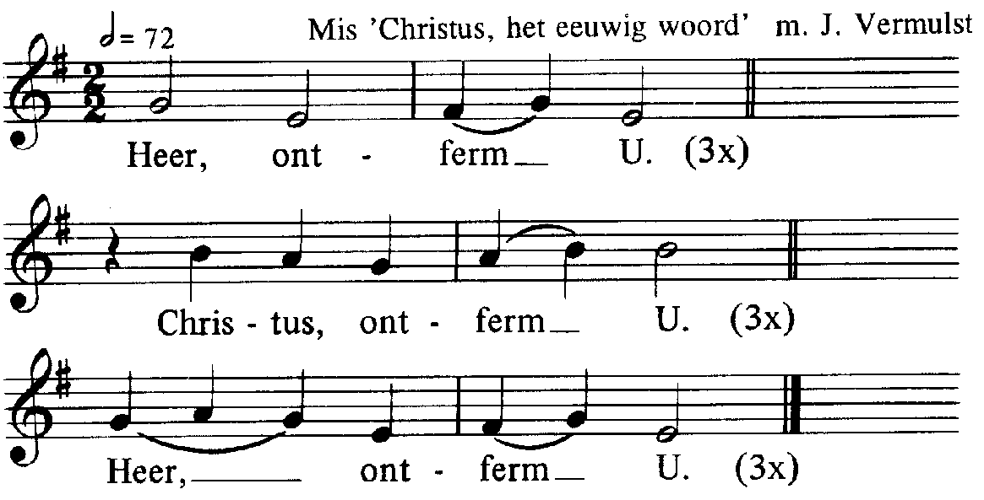
Glorialofzang
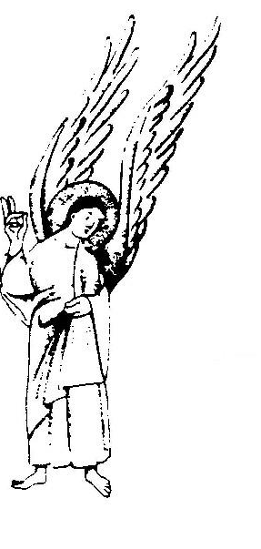
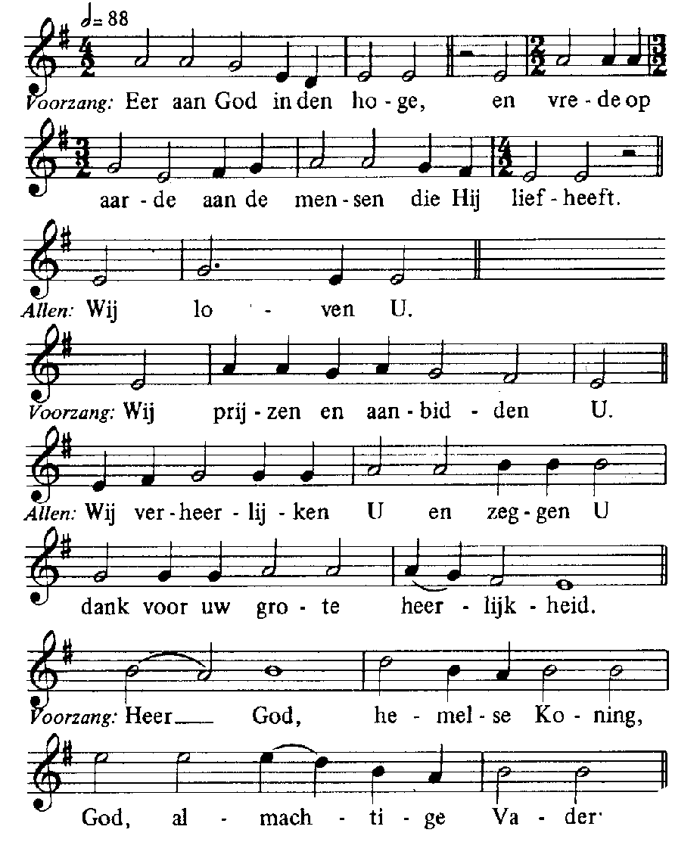
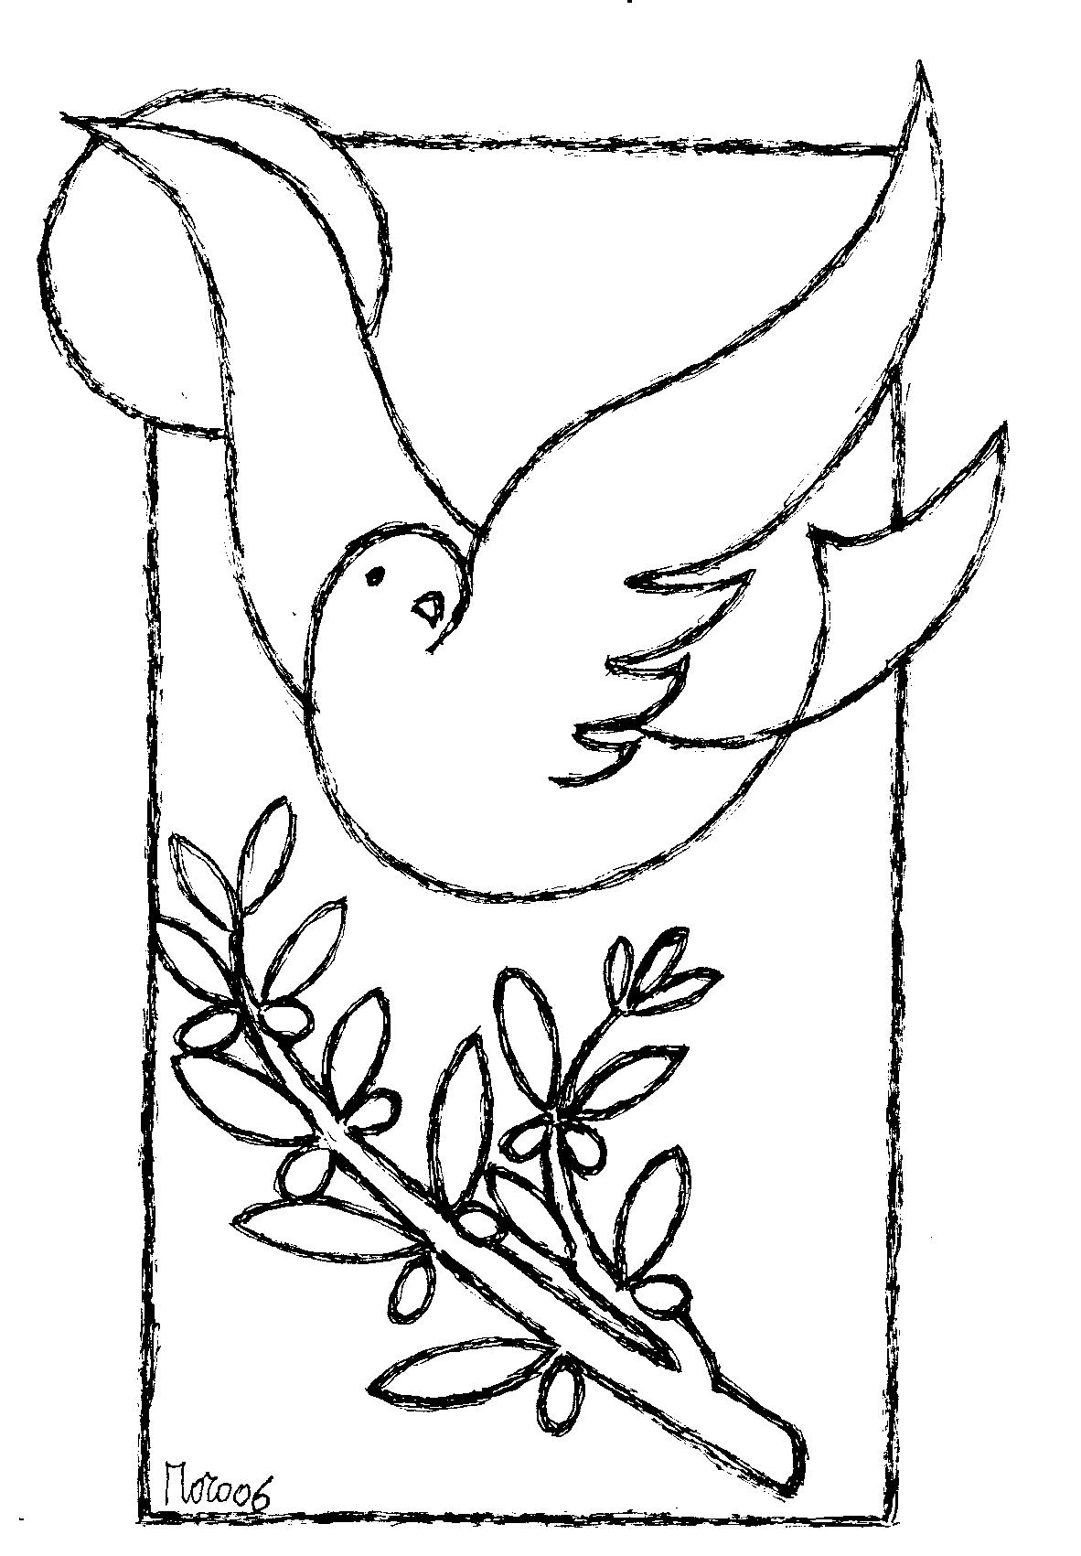
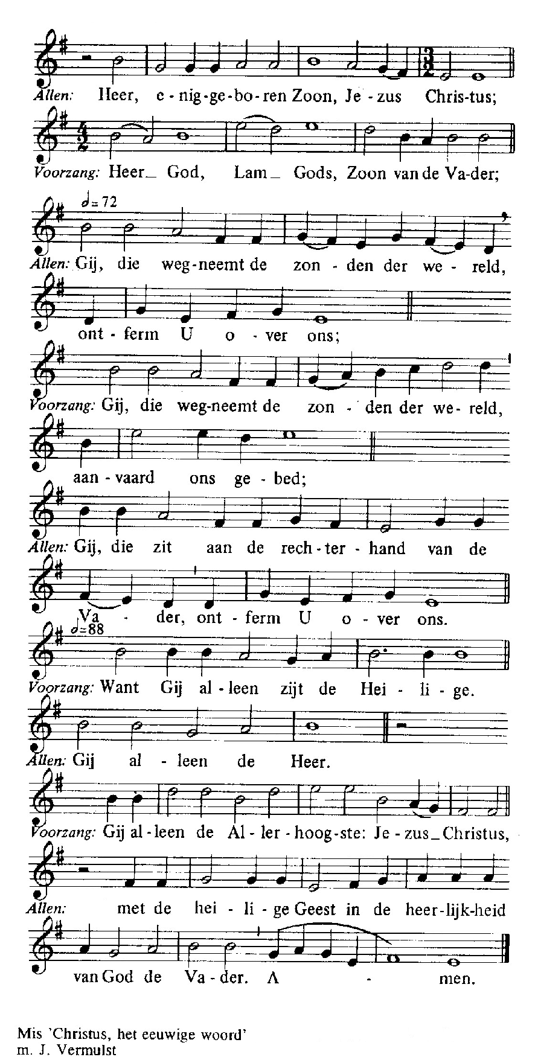

Psalm tussen de lezingen Psalm 23 III
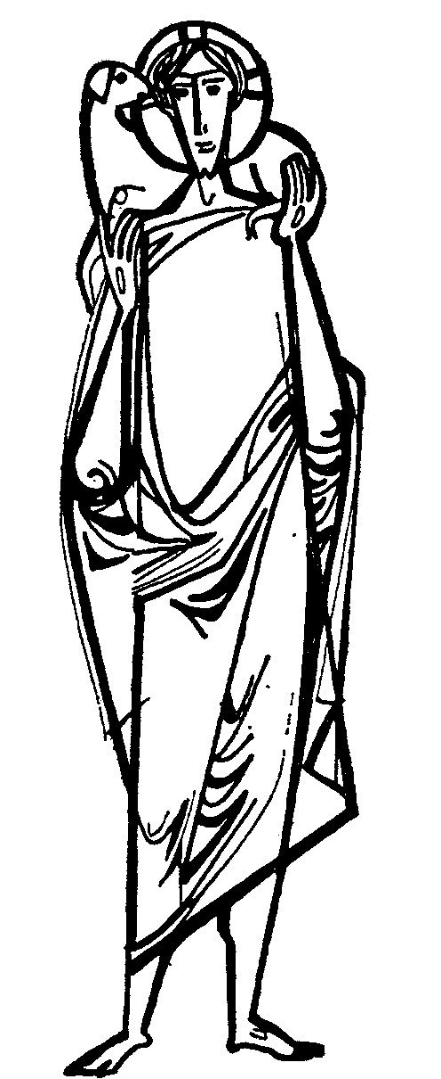
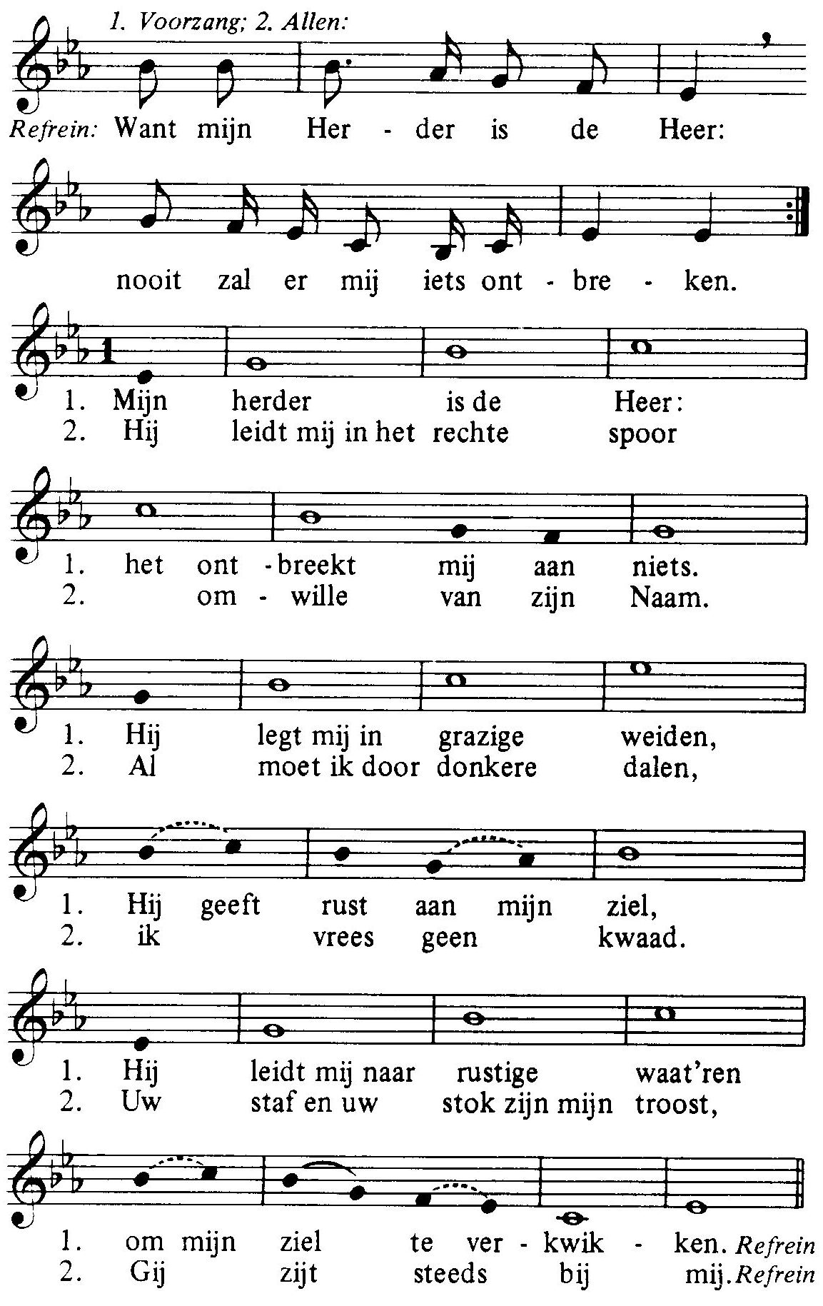
3.Gij bereidt voor mij een tafel voor het oog van mijn vijand. Gij zalft met olie mijn hoofd en mijn beker vloeit over.

4. Mij volgen uw heil en uw mildheid al de dagen van mijn leven. In het huis van mijn Heer wil ik wonen tot in lengte van dagen.

Alleluia (allen gaan staan)
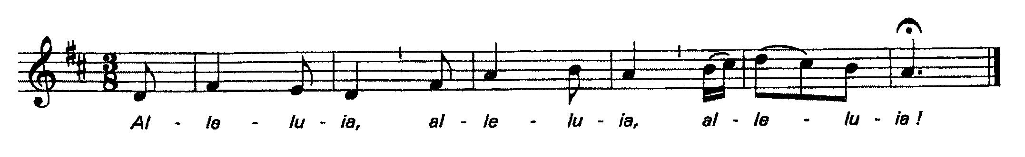
Moge de Vader van onze Heer Jezus Christus ons innerlijk oog verlichten, om te zien hoe groot de hoop is waartoe Hij ons roept. Eph. 1,17-18

Acclamatie na het Evangelie
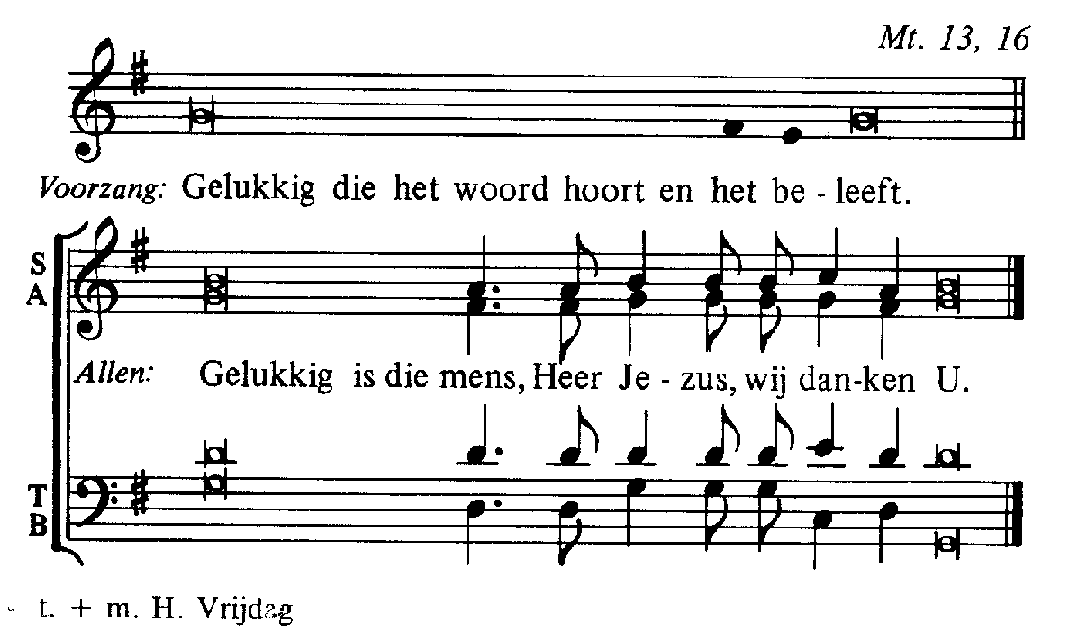

Geloofsbelijdenis (allen gaan staan)
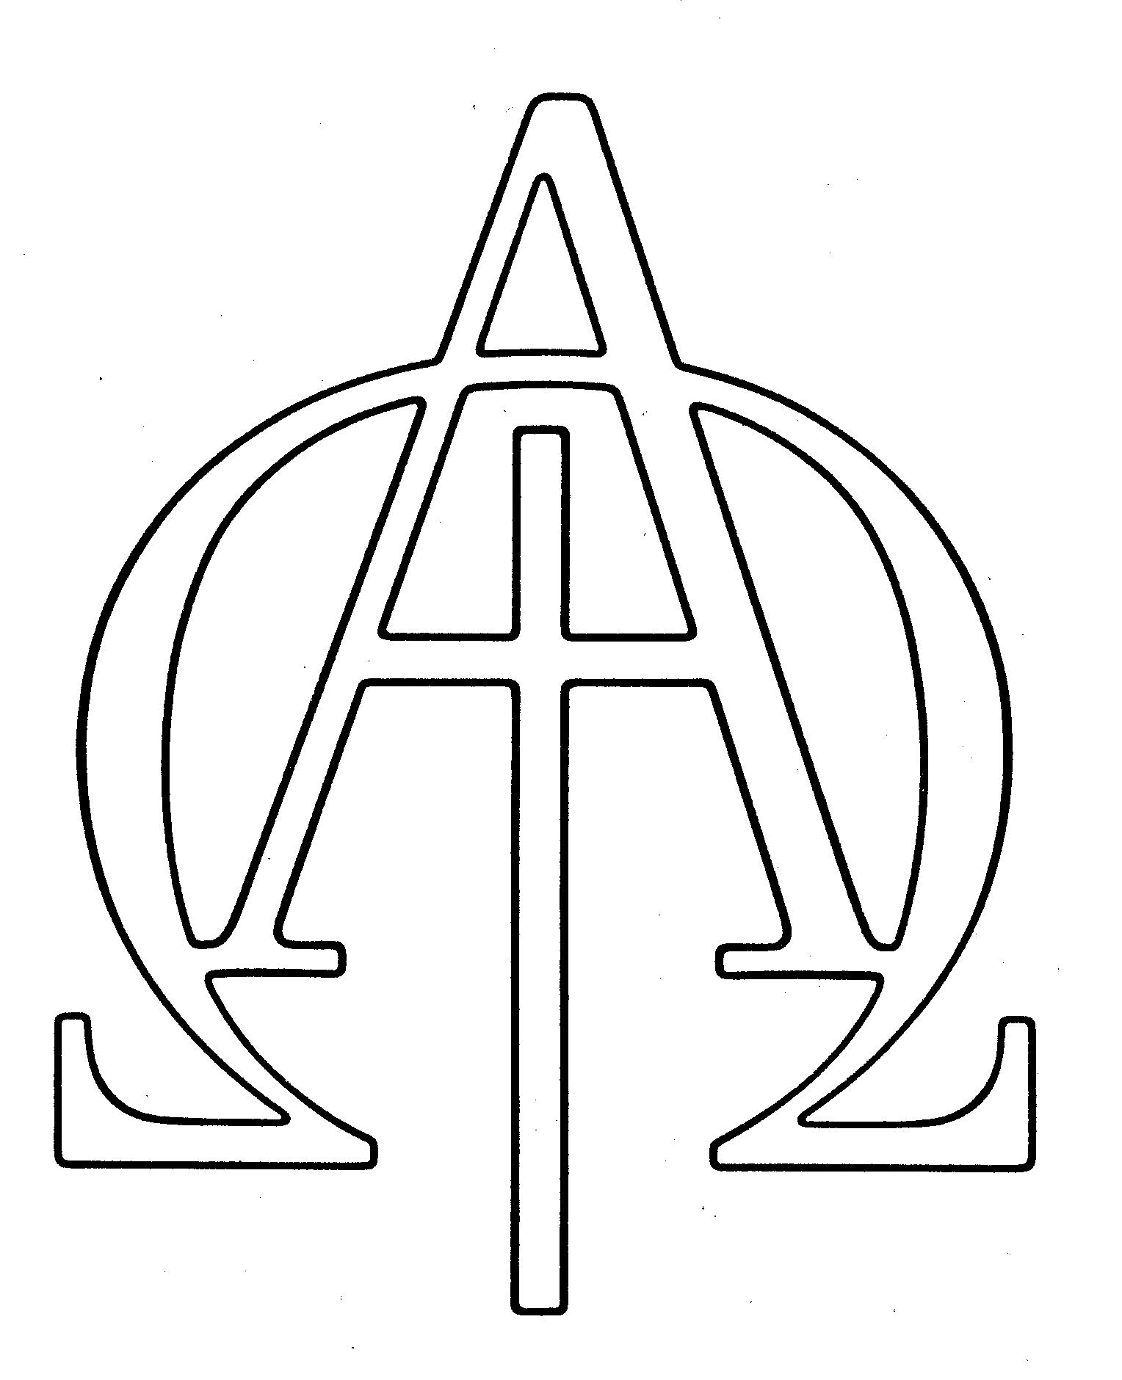
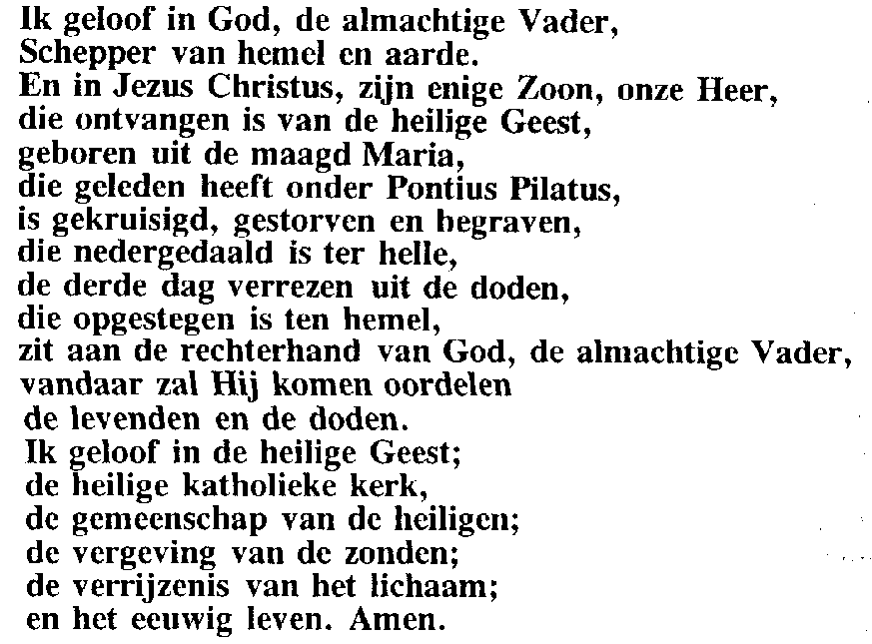
Acclamatie na de voorbeden
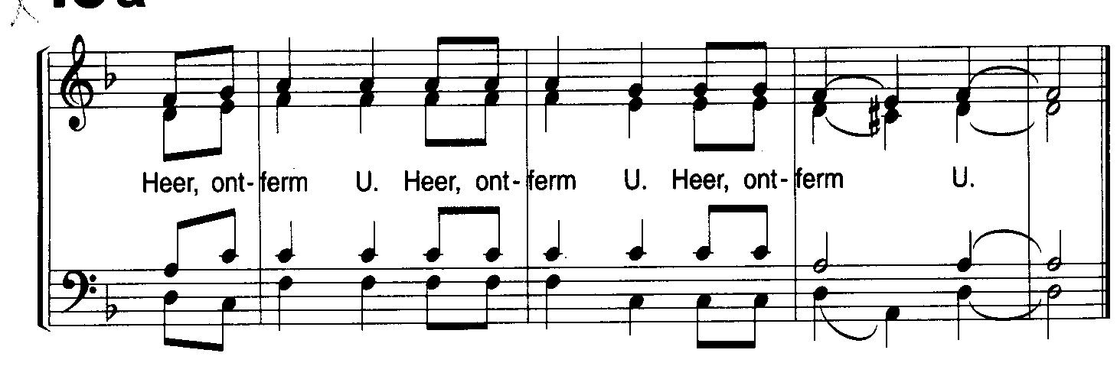

Offerandezang

